电子科技大学 学院

标 准 实 验 报 告

（实验）课程名称 数据结构与算法

电子科技大学教务处制表

电 子 科 技 大 学
实 验 报 告

学生姓名： 学号： 指导教师：
实验地点： 实验时间：

一、实验项目名称：顺序表和单链表基本操作上机实验
二、实验学时：2
三、实验目的
四、实验原理
五、实验内容
六、实验步骤
七、实验数据及结果分析
八、总结及心得体会
九、对本实验过程及方法、手段的改进建议

报告评分：
指导教师签字：
三、实验目的
理解线性结构的基本概念，掌握两种基本的存储结构：顺序存储结构（顺序表）和链式存储结构（单链表）；用C语言实现在两种存储结构上的对应操作（包括创建、删除、插入元素、遍历等），巩固强化C程序设计的基本方法和能力。

四、实验原理
1、线性表：
具有相同特性的数据元素的一个有限序列。同一线性表中的元素具有相同特征，且数据元素之间为线性关系。
非空的线性表中有且仅有一个开始节点a1和终端节点an。开始节点a1没有直接前驱，仅有一个直接后继a2；终端节点an没有直接后继，仅有一个直接前驱an-1；其余内部节点ai仅有一个直接前驱ai-1和一个直接后继ai+1。
2、顺序表：
以顺序存储结构存储的线性表，把线性表中所有数据元素按照其逻辑顺序依次存储到一组地址连续的存储单元中。逻辑上相邻的数据元素在物理次序上也相邻。
3、链表：
以链式存储结构存储的线性表，数据元素存储在一组任意的存储单元中(可连续可不连续)。
对数据元素ai来说，除了存储数据本身的信息外，还需存储一个指示其直接后继的信息，这两部分信息组成数据元素ai的存储映像，称为结点，n个节点链接成为一个链表。
根据链表结点所含指针个数、指针指向和指针连接方式，可将链表分为单链表、循环链表、双向链表、二叉链表、十字链表、邻接表、邻接多重表等。
4、顺序存储和链式存储分析比较
（1）顺序存储：
存/读数据：时间复杂度O(1)
插入/删除：时间复杂度O(n)
优点：
①无需为表示元素间逻辑关系而开辟额外内存空间(物理上的逻辑关系已经表明元素间逻辑关系)。
②可快速存取表中任意位置数据。
缺点：
①插入/删除需移动大量元素
②若线性表长度变化较大，难以事先确定需要的存储空间容量(可能造成溢出或空间浪费)。
（2）链式存储(单链表)：
查找/插入/删除：时间复杂度O(n)
优点：
①插入/删除操作只需修改对应指针，无需移动大量元素(但需先找到操作对应的指针，故时间复杂度仍为O(n)。
②无需预先分配空间，只要内存空间足够，链表元素个数就不受限。
缺点：链表结点除存储数据本身外，还需开辟空间存储指向下一元素的指针(空间消耗增大)。

五、实验内容
1、顺序表
①实现顺序表的创建、元素删除、插入、打印等操作（可设数据元素类型为整数）：
A.编写初始化函数，初始化一个空的顺序表；
B.编写函数实现对一个空的顺序表赋值，各数据元素的值从键盘依次获取；
C.编写删除函数，实现删除顺序表中第i个元素的操作；
D.编写打印函数，实现对顺序表中各个元素依次打印；
E.编写插入函数，在顺序表中的第i个位置插入一个元素x。
F.编写函数，删除顺序表中所有值为负的元素。
②编写主函数main，调用上述函数依次完成：
调用A，初始化顺序表→调用B，对该顺序表赋值→调用D，打印顺序表的中各个元素→调用C，删除表中的第i个元素（i的值从键盘输入→调用D，打印顺序表的中各个元素→调用E，在顺序表的第i个位置插入一个元素x（i和x的值从键盘输入）→打印顺序表的中各个元素→调用F，删除小于0的元素→调用D，打印顺序表的中各个元素。
2、链表
①实现下列单链表的初始化、创建、插入、删除等操作：
A.编写初始化函数，初始化一个空链表。
B.编写单链表生成算法，生成一个带头结点的单链表。
C.编写函数统计单链表的长度。
D.编写查找函数，实现在单链表中查找值为x的结点，若查找成功则返回结点序号（若查找失败则返回 -1）。
E.编写函数实现对单链表中相邻重复结点的删除，如原链表中元素为{1-2-2-3-4-6-6-6-2}，则删除后链表变为 {1-2-3-4-6-2}。
F.编写插入函数，在单链表的第i个位置插入一个值为x的元素。
G.编写打印函数依次打印单链表中的各个结点元素。
②编写主函数main，调用上述函数依次完成：初始化一个空链表→调用单链表生成函数，建立一个的单链表→打印各结点元素→统计表长（数据结点个数）→在表中查找数据为3的结点，打印查找结果→在表中查找数据为7的结点，打印查找结果→对当前单链表执行删除相邻重复结点的操作→打印各结点元素→在表中第i个位置插入值为x的元素→打印各结点元素。

六、实验步骤
使用VS2019建立过程项目，编写程序。
七、实验数据及结果分析
1.顺序表
（1）基本实现流程
调用A，初始化顺序表→调用B，对该顺序表赋值→调用D，打印顺序表的中各个元素→调用C，删除表中的第i个元素（i的值从键盘输入→调用D，打印顺序表的中各个元素→调用E，在顺序表的第i个位置插入一个元素x（i和x的值从键盘输入）→打印顺序表的中各个元素→调用F，删除小于0的元素→调用D，打印顺序表的中各个元素。
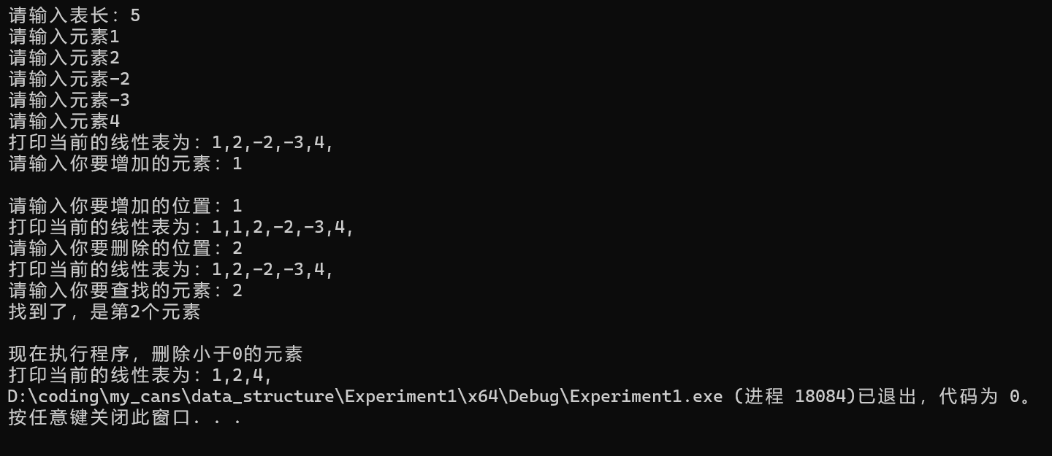
（2）边界检测
①插入位置位于表头
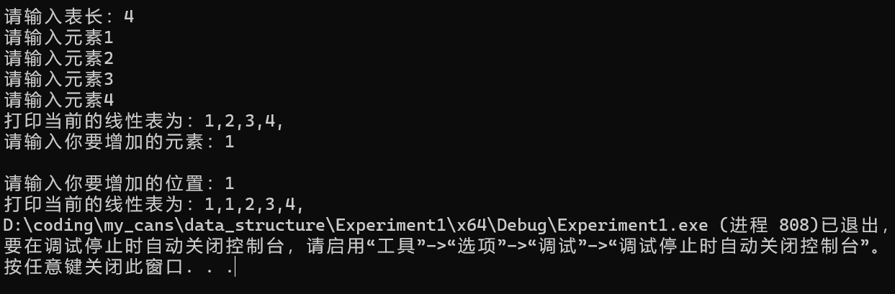
②插入位置位于表尾
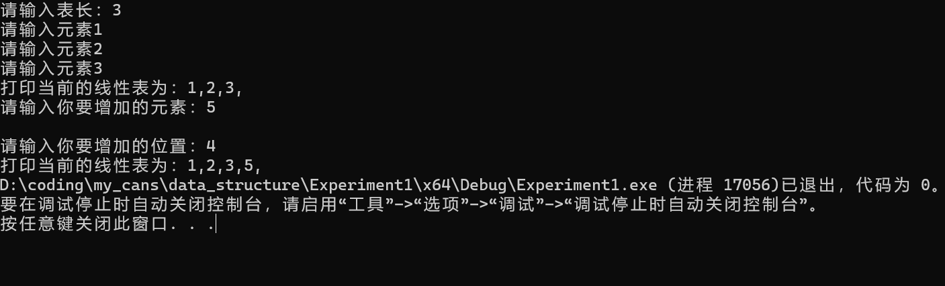
③插入位置不合法
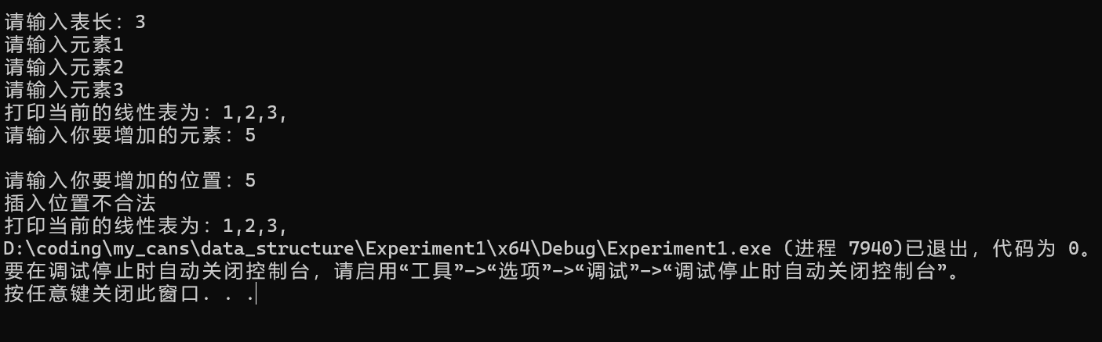
④删除位置位于表头
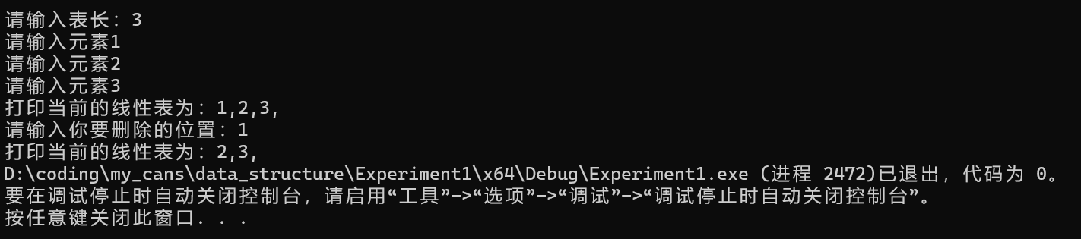
⑤删除位置位于表尾
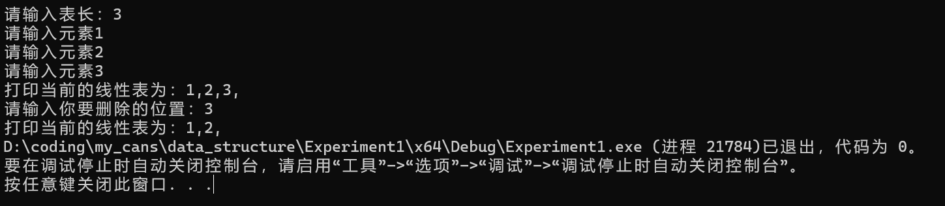
⑥删除位置不合法
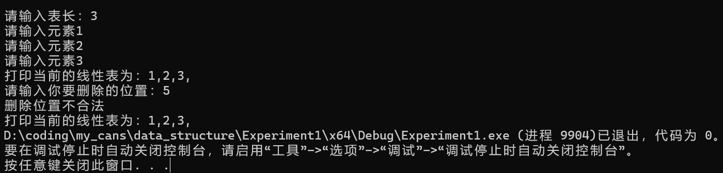
⑦查找元素有多个
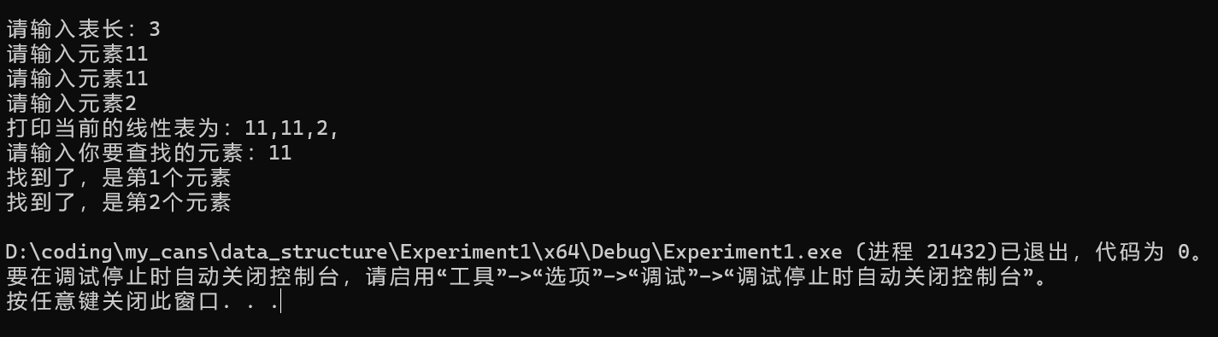
⑧查找元素只有一个
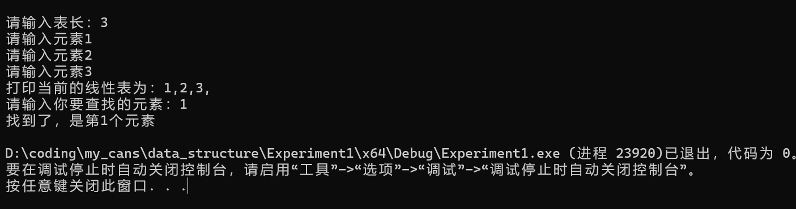
⑨查找元素不存在
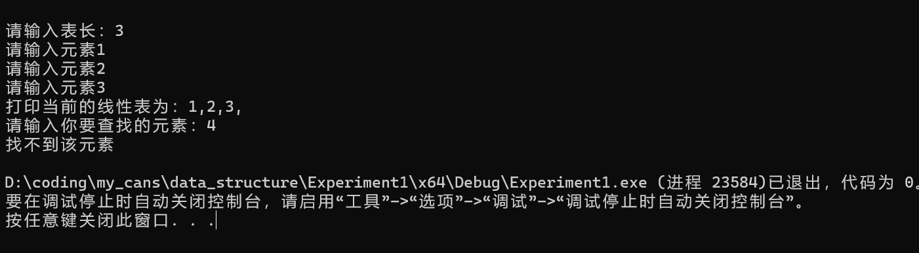
2.链表
（1）基本实现流程
编写主函数main，调用上述函数依次完成：初始化一个空链表→调用单链表生成函数，建立一个的单链表→打印各结点元素→统计表长（数据结点个数）→在表中查找数据为3的结点，打印查找结果→在表中查找数据为7的结点，打印查找结果→对当前单链表执行删除相邻重复结点的操作→打印各结点元素→在表中第i个位置插入值为x的元素→打印各结点元素。
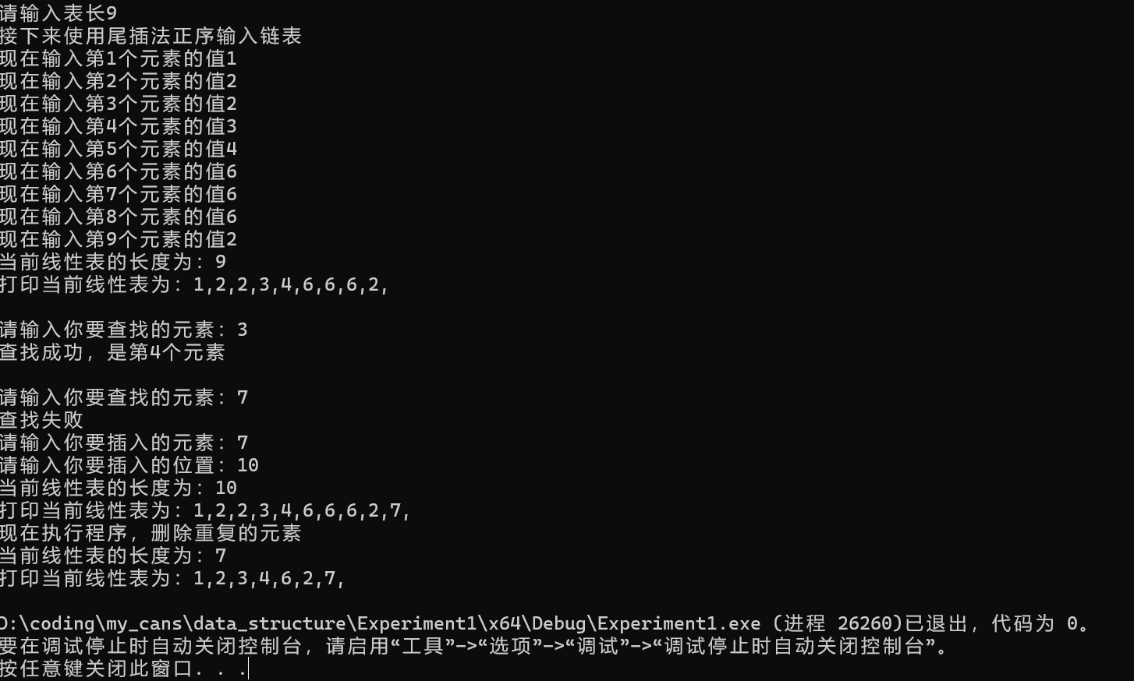
（2）边界检测
①插入位置位于表头
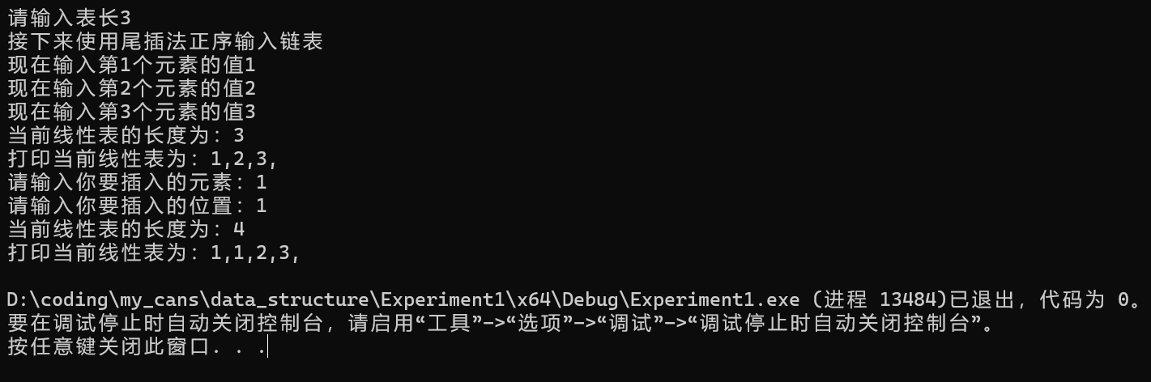
②插入位置位于表尾
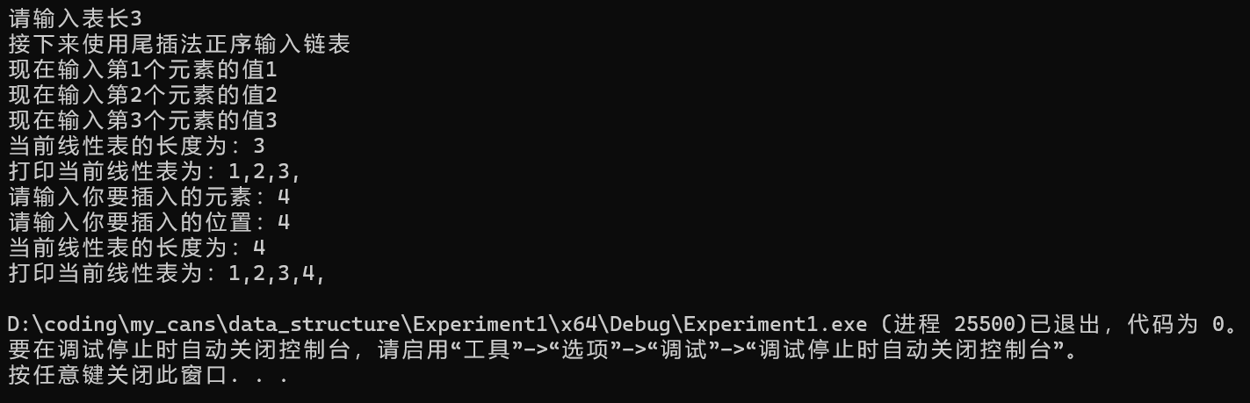
③插入位置不合法
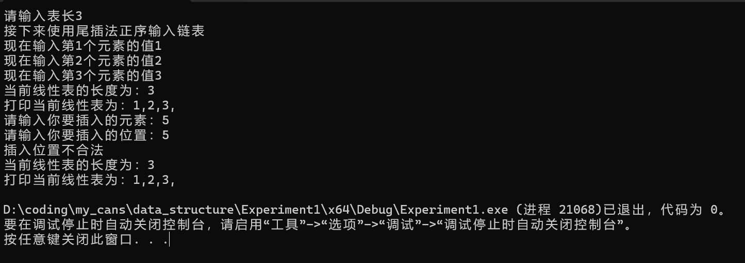
④删除位置位于表头
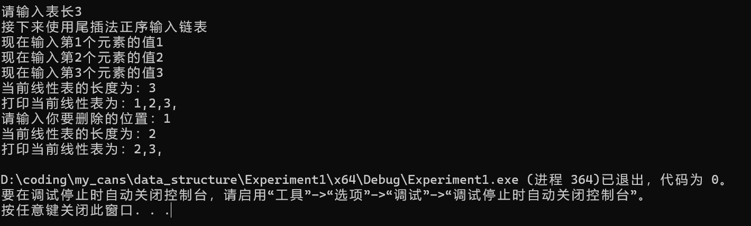
⑤删除位置位于表尾
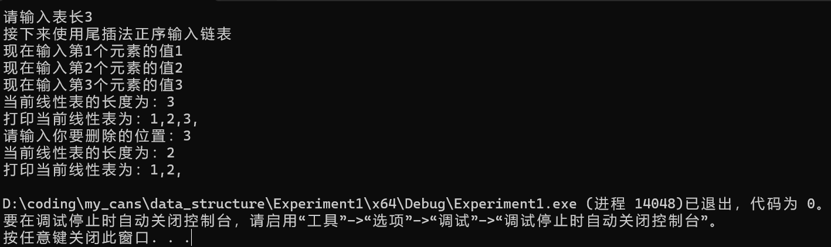
⑥删除位置不合法
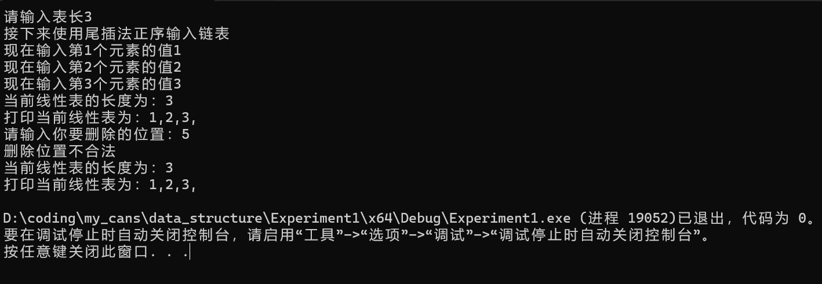
⑦查找元素有多个
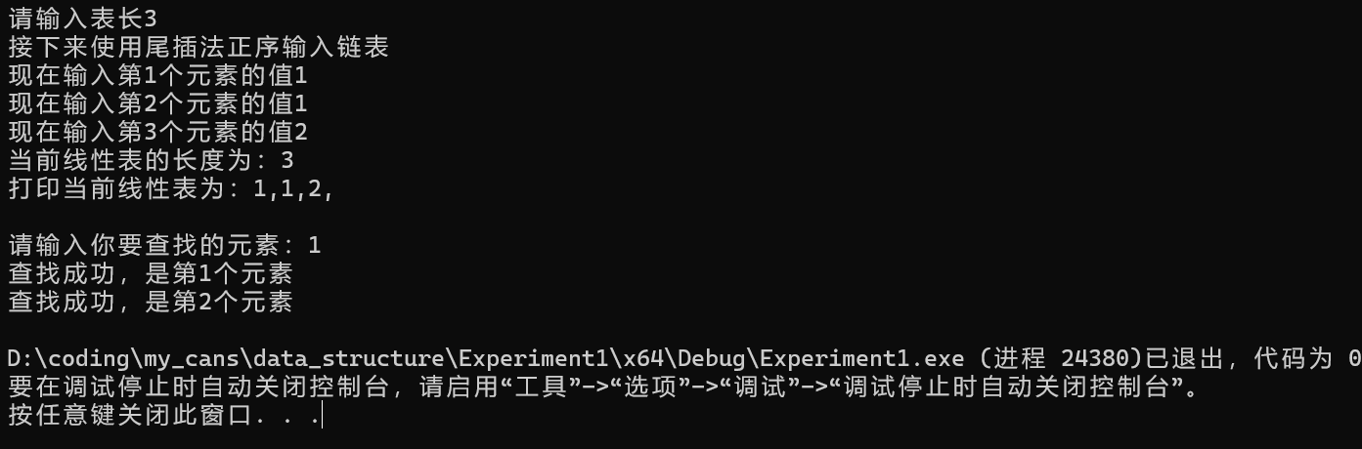
⑧查找元素只有一个
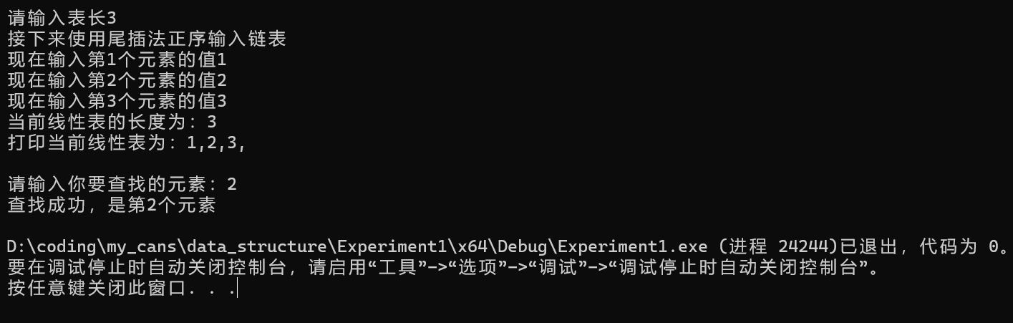
⑨查找元素不存在
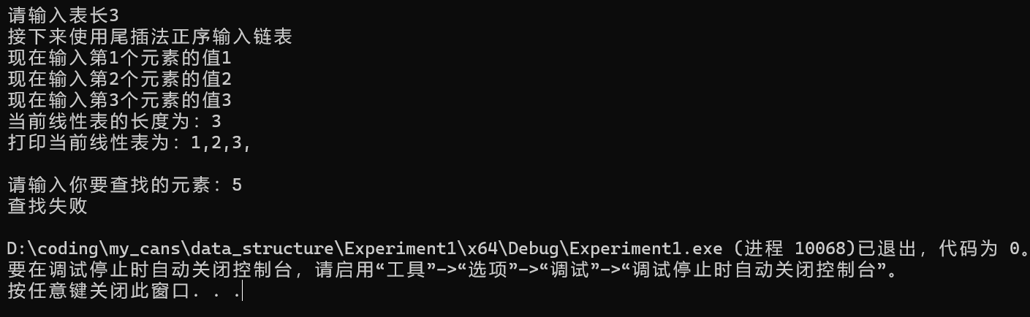

八、总结及心得体会
在使用链表和顺序表时，要根据使用场景灵活调整。
1.频繁查找，较少插入、删除——顺序存储
2.事先知道线性表大致长度——顺序存储
3.频繁插入、删除——链式存储
4.表中元素个数变化较大——链式存储

九、对本实验过程及方法、手段的改进建议
1.在实验中可以使用版本控制工具
在编写代码时，不建议使用VC6.0++，版本过老，应该可以使用VScode等软件，建议使用版本控制工具如Git来管理代码的版本。这有助于追踪代码的变更历史，方便回滚到某个版本，以及更好地协作开发。
2.进行性能分析和优化
在完成实验后，可以对代码进行性能分析和优化。通过分析代码的时间复杂度和空间复杂度，找出性能瓶颈并对其进行优化。这可以提高代码的效率和性能。并且更贴切《数据结构与算法》这门课程的内容。
3.结合实际应用场景
在设计和实现数据结构时，可以考虑实际应用场景的需求。例如，针对某个具体的问题或应用，设计合适的数据结构和算法来解决问题。这将有助于提高实验的实用性和应用价值。就比如我们上课讲过的《有序表的相加》等等。
4.增加自动化测试
通过编写自动化测试用例，可以更全面地测试代码的正确性和可靠性。自动化测试可以覆盖各种边界条件和异常情况，提高代码的质量和可维护性。

